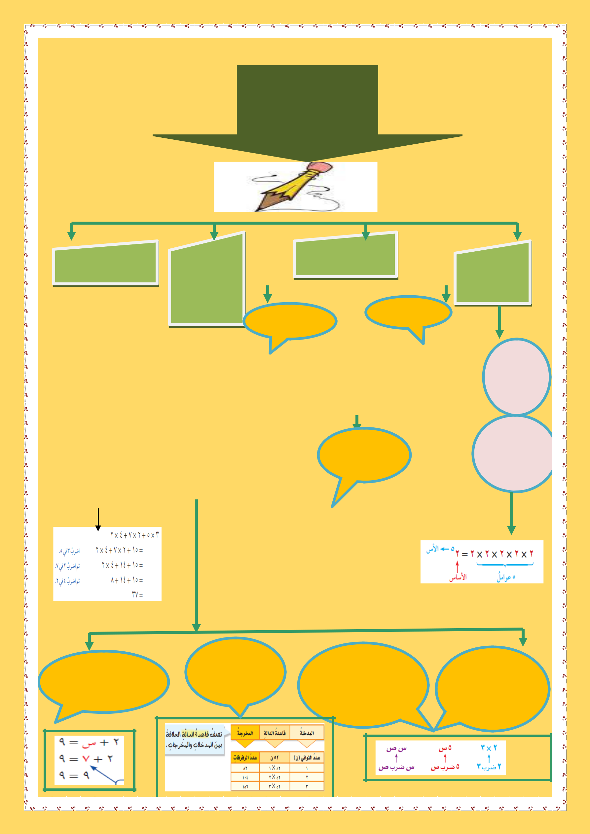
الفصل األول

الدوال واألنماط

العددية

 |  | القوى |  |  |  |  | العوامل األولية |  |  |  |  |  | المتغيرات |  | ترتيب العمليات
 |  | واألسس |  |  |  |  |  |  |  |  |  |  | والدوال
 |  |  |  |  |  |  |  |  |  |  |  |  | والمعادالت
 |  |  |  | أولي |  |  |  |  |  | مؤلف |  |  | والدوال.
 |  |  |  |  |  |  |  |  |  |  |  |  |  |  | تبسيط العبارات
 |  |  | عدد له عامالن فقط |  |  |  |  |  |  |  |  |  |  |  | الموجودة داخل
 |  | األساس |  |  |  |  |  |  |  |  |  |  |  |  | األقواس وإيجاد قيمة
 |  | األساس | هما 1 و العدد |  |  |  |  |  |  | عدد أكبر من 1
 |  | : العامل | نفسه؟ |  |  |  |  |  |  |  |  |  |  |  | القوى.
 |  | : العامل |  |  |  |  |  |  |  | وله أكثر من
 |  | المتكرر.
 |  | المتكرر. |  |  |  |  |  |  |  | عاملين. |  |  |  |  | الضرب والقسمة مبتدأ
 |  | األس: عدد |  |  |  |  |  |  |  |  |  |  |  |  | من اليمين إلى اليسار
 |  | األس: عدد |  |  |  | غير أولي
 |  | مرات تكرار |  |  |  |  |  |  |  |  |  |  |  |  | الجمع والطرح بالترتيب
 |  | مرات تكرار |  |  |  | وغير مؤلف
 |  | ذلك العامل
 |  | ذلك العامل |  |  |  |  |  |  |  |  |  |  |  |  | مبتدأ من جهة اليمين
 |  |  |  |  |  |  |  |  |  |  |  |  |  |  | إلى اليسار.
 |  |  |  |  |  |  |  |  | 1 له عامل واحد فقط. |  |  |  |  |  |  | مثال
 |  |  |  |  |  |  |  |  | الصفر له عدد ال نهائي
 |  |  |  |  |  |  |  |  | من العوامل.

المتغير: رمز يعبر

عنه بحرف يمثل

العدد المجهول

العبارة الجبرية: | الدوال: عالقة | المعادالت: جملة
العبارة الجبرية: | تجد مخرجة | المعادالت: جملة
تجمع من المتغيرات | تجد مخرجة | المعادالت: جملة
تجمع من المتغيرات | واحدة للمدخلة | تحتوي على إشارة
واألعداد بعملية | واحدة للمدخلة | تحتوي على إشارة
واألعداد بعملية |  | المساواة
واحدة تربط بينهما |  | المساواة

حقيبة إنجاز المعلمة

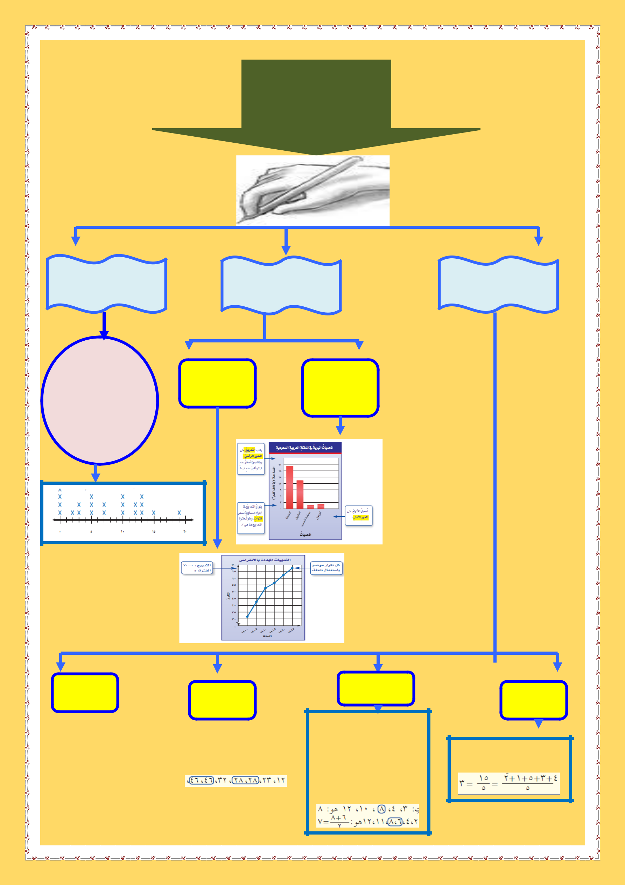
الفصل الثاني

اإلحصاء والتمثيالت
البيانية

المتوسط والوسيط | التمثيل باألعمدة | التمثيل بالنقاط
والمنوال والمدى | وبالخطوط

األعمدة | تحليل | هو شكل
األعمدة | تحليل | يوضح تكرار
 | األعداد | يوضح تكرار
 |  | البيانات على
 |  | خط األعداد

المتوسط

مجموع البيانات مقسوم على عددها

الوسيط

العدد األوسط للبيانات المرتبة عندما يكون عددها فردي، أما إذا كان زوجي فيكون الوسيط هو المتوسط الحسابي للعددين األوسطين.

المنوال ^{المدى}

 | القيمة أو القيم األكثر |  |  |  |  | الفرق بين أكبر قيم
 | تكرار. |  |  |  |  | المجموعة وأصغرها.

حقيبة إنجاز المعلمة

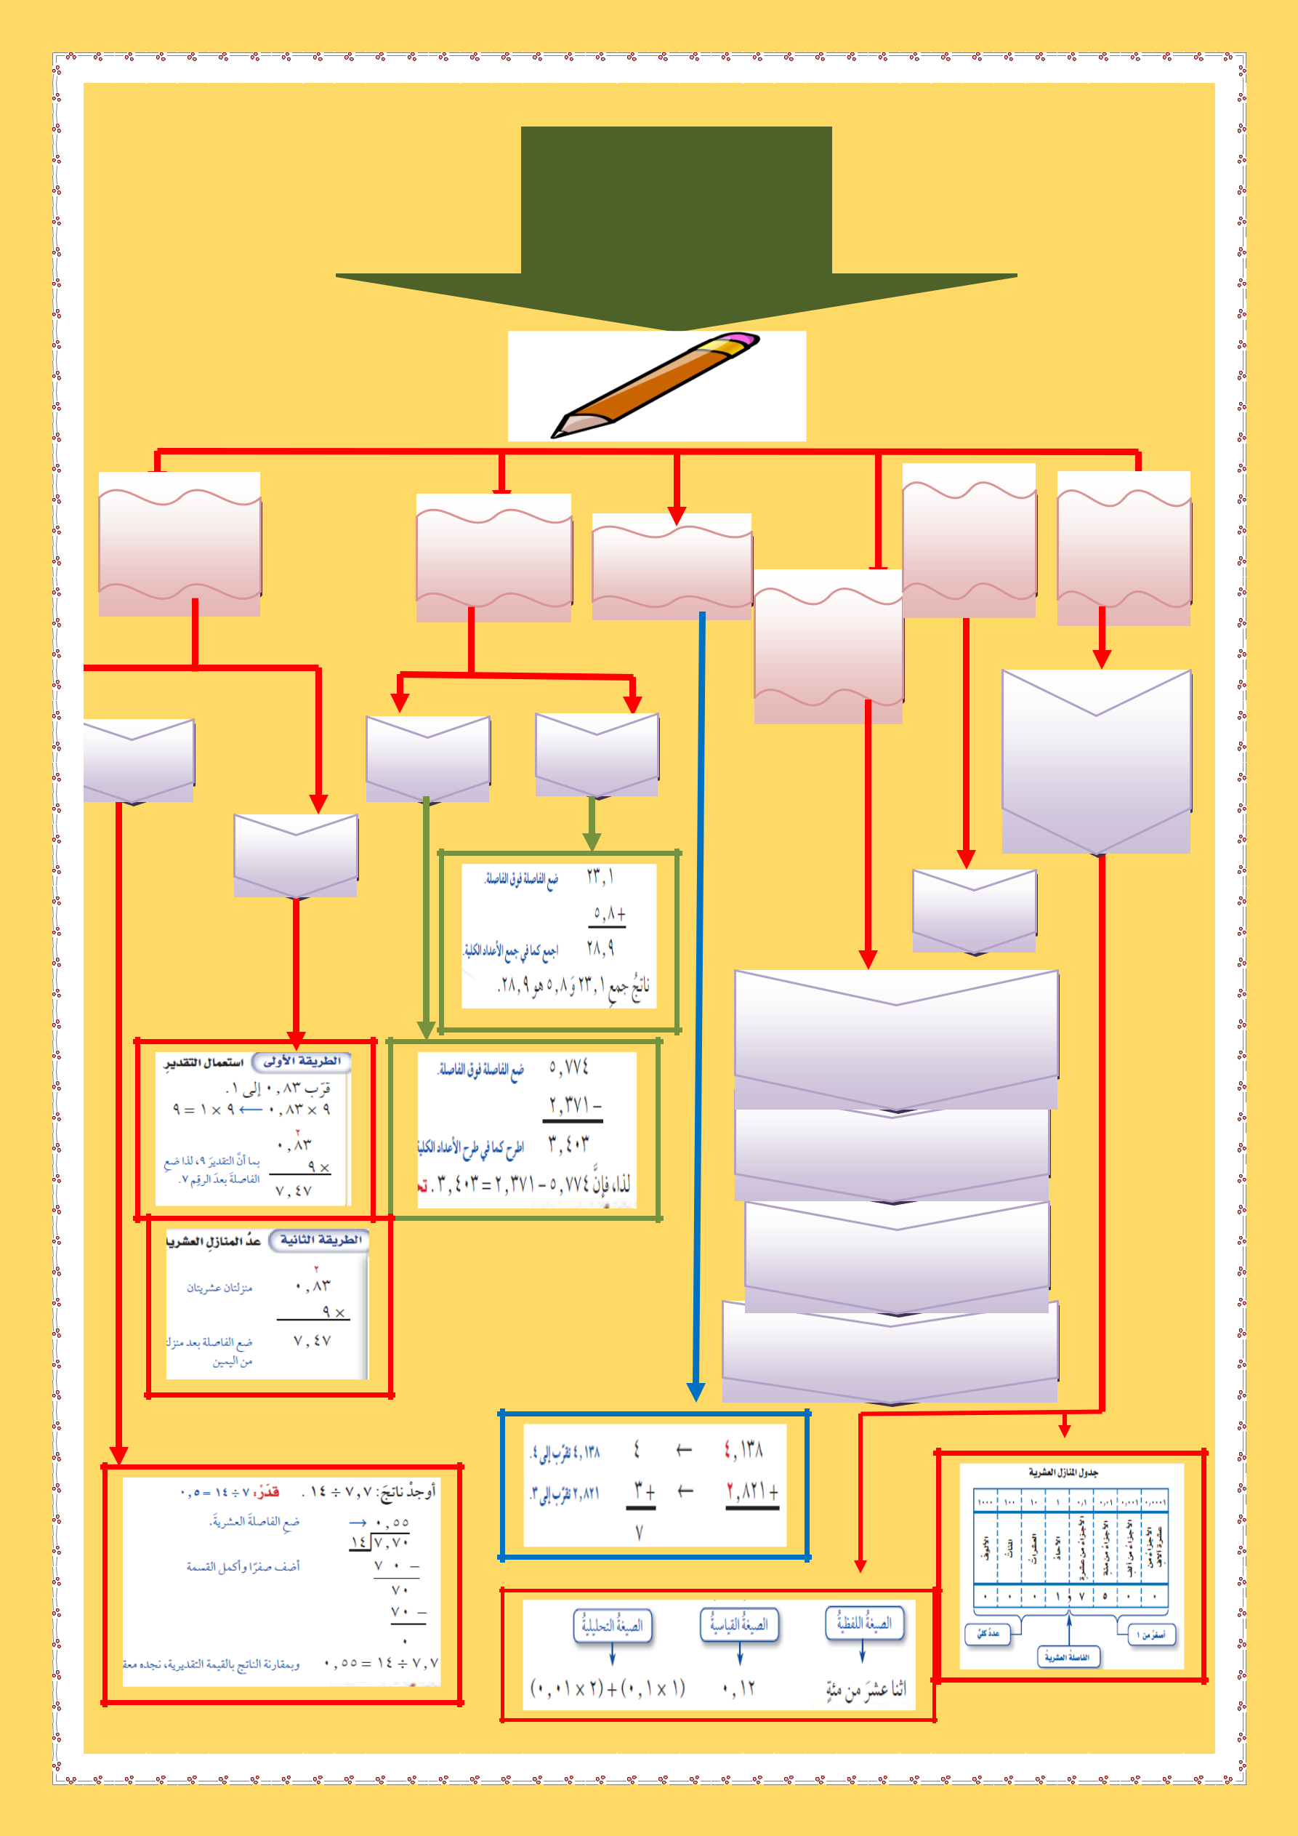
الفصل الثالث

العمليات على

الكسور العشرية

تمثيل | مقارنة |  | جمع وطرح | ضرب
الكسور | الكسور | تقدير الكسور | جمع وطرح | وقسمة
 |  | تقريب
 |  | الكسور
األعداد التي لها
أرقام في منزلة |  | جمع | طرح | قسمة
األجزاء من عشر |  | جمع | طرح | قسمة
وما بعدها

ضرب

>، <، =

ضع خط تحت رقم المنزلة التي تريد تقريبها وانظر إلى الرقم الذي يمين تلك المنزلة

إذا كان أقل من 4 فإن الرقم يبقى كما

هو.

إذا كان 5 أو أكبر فاضف 1 إلى

الرقم الذي تحته خط.

بعد التقريب احذف جميع األرقام التي
على يمين الرقم الذي تحته خط.

حقيبة إنجاز المعلمة

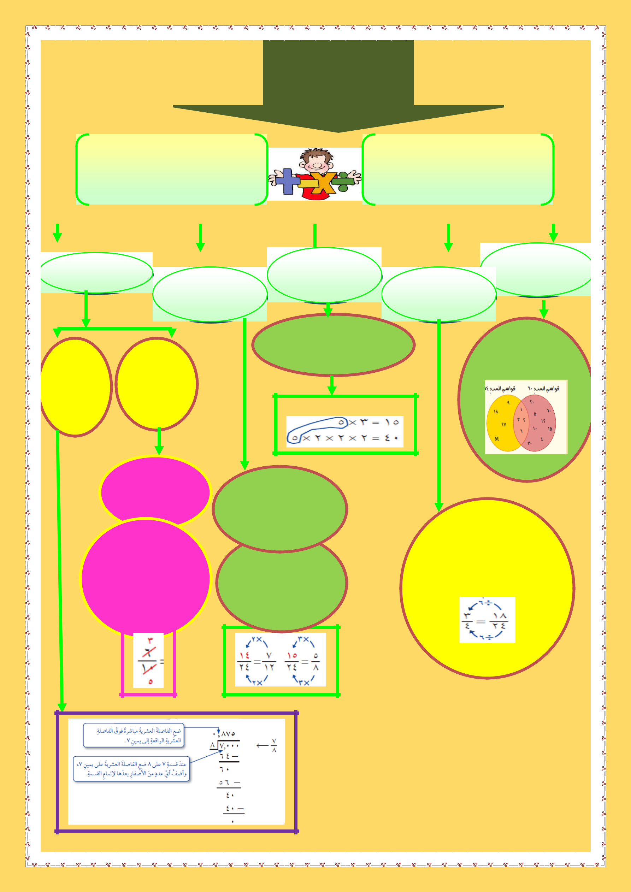
الفصل الرابع

الكسور االعتيادية
والعشرية

كسور غير فعلية: بسط كل منها | كسور فعلية: بسط كل منها
أكبر من أو يساوي مقامها. | أصغر من مقامها. 4 1
)7( |  | 8

القاسم المشترك |  | المضاعف
األعظم |  | المضاعف
األعظم | تبسيط الكسور | المشترك األصغر
 | االعتيادية

هو أصغر المضاعفات

_{أكبر القواسم} المشتركة لعددين كليين. المشتركة لعددين

أوجد م. م. أ للعددين 15، :44

كتابة
مقارنة الكسور

وترتيبها

على | على
صورة | صورة
كسور | كسور
اعتيادية | عشرية

 | إيجاد المقام | تحديد القيمة
 | إيجاد المقام | المنزلية آلخر
 | المشترك األصغر | منزلة عشرية
يقال إن الكسر في أبسط | للكسرين.
يقال إن الكسر في أبسط |  | كتابة الكسر
صورة إذا كان القاسم | كتابة كسر مكافئ | كتابة الكسر
صورة إذا كان القاسم | كتابة كسر مكافئ | العشري على
المشترك األعظم لبسطه | كتابة كسر مكافئ | العشري على
المشترك األعظم لبسطه | لهما باستعمال | صورة كسر
ومقامه هو .1 | لهما باستعمال | صورة كسر
ومقامه هو .1 | المقام المشترك | اعتيادي مقامه تلك
 | األصغر. | القيمة المنزلية

حقيبة إنجاز المعلمة

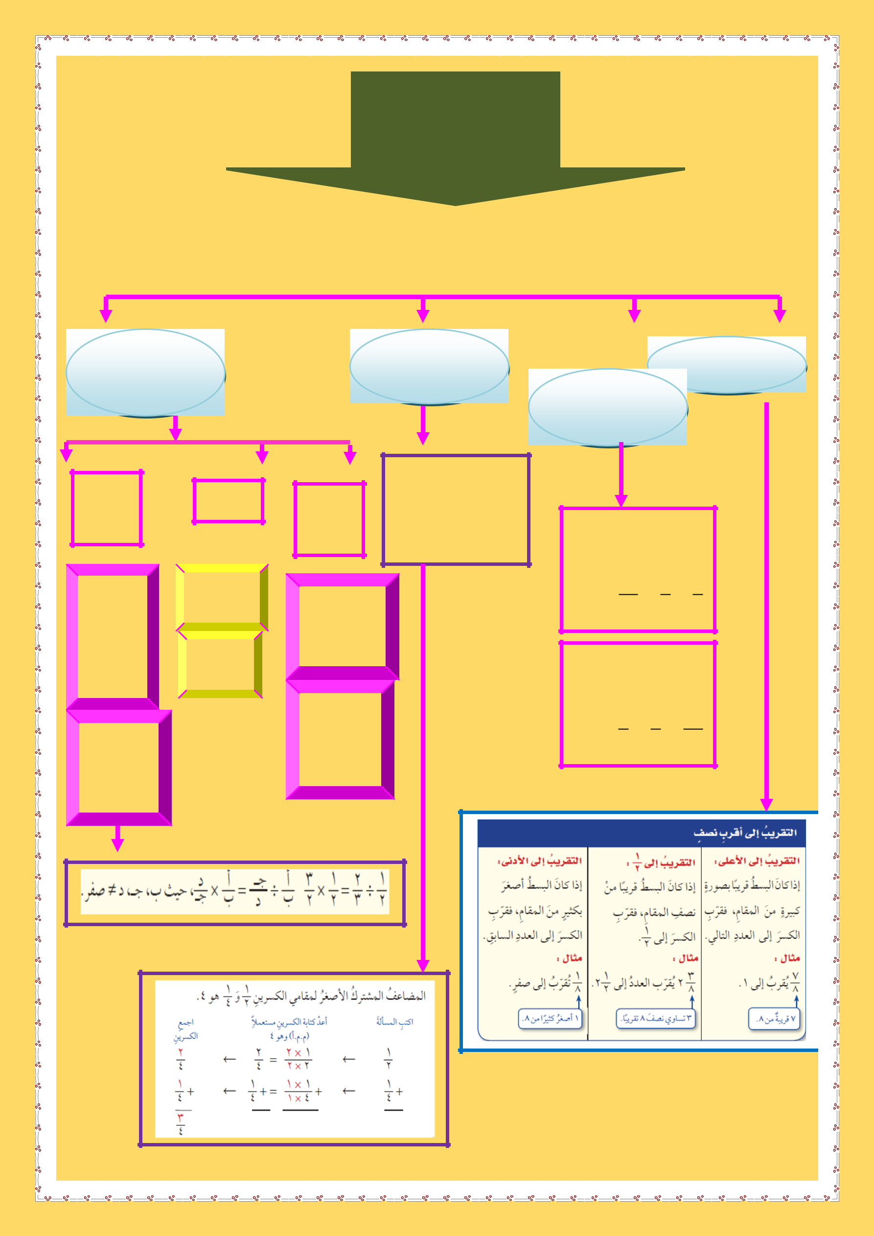
الفصل الخامس

العمليات على

الكسور االعتيادية

تقريبها

الكسور

المتشابهة

لها نفس المقام حيث يجمع البسط فقط ويكون المقام واحد.
11 = 8 + 5
1 1 1

لها نفس المقام حيث

يطرح البسط فقط
ويكون المقام واحد.
7 = 8 - 15
1 1 1

الكسور غير | األعداد
المتشابهة | الكسرية

أستعمل المضاعف |  |  |  |  |  |  |  |  |  |  | ضرب
المشترك األصغر |  | جمع |  |  | تقدير
لتوحيد المقام ثم أجمع |  |  |  |  |  |  |  |  |  |  | وقسمة
لتوحيد المقام ثم أجمع |  | وطرح
أو اطرح البسط.
أو اطرح البسط. |  |  |  |  | عن طريق
 |  |  |  |  | باألعداد |  |  |  |  |  | ضرب
 |  | جمع األعداد
 |  | جمع األعداد |  |  | المتناغمة |  |  |  |  |  | البسط في
 |  | الكسرية أو |  |  |  |  |  |  |  |  | البسط في
 |  | الكسرية أو |  |  |  |  |  |  |  |  | البسط
 |  | طرحها. |  |  |  |  |  |  |  |  | البسط
 |  | طرحها. |  |  | أو |  |  |  |  |  | والمقام
 |  |  |  |  | التقريب |  |  |  |  |  | في المقام
 |  | جمع
 |  | األعداد
 |  | األعداد |  |  |  |  |  |  |  | عند القسمة
 |  | الكلية أو
 |  | الكلية أو |  |  |  |  |  |  |  |  | على كسر
 |  | طرحها. |  |  |  |  |  |  |  |  | على كسر
 |  | طرحها. |  |  |  |  |  |  |  | اضرب في
 |  |  |  |  |  |  |  |  |  |  | مقلوبه.

حقيبة إنجاز المعلمة

